详细设计

系统总体架构设计
本系统采用 B/S（Browser/Server）架构模式，整体由前端展示层、后端业务逻辑层、数据持久层以及 AI 智能服务层组成。前端负责用户界面展示与交互逻辑，后端负责业务处理与权限控制，数据库负责数据持久化存储，AI 服务模块用于提供智能问答能力。系统前后端通过 RESTful API 进行通信，实现前后端分离设计，提高系统的可维护性与扩展性。
前端采用 Vue3 构建单页应用（SPA），结合 Element Plus 组件库实现界面快速开发；后端基于 Spring Boot 构建业务服务，并使用 MyBatis 进行数据库操作；系统通过 JWT 实现无状态身份认证与权限管理。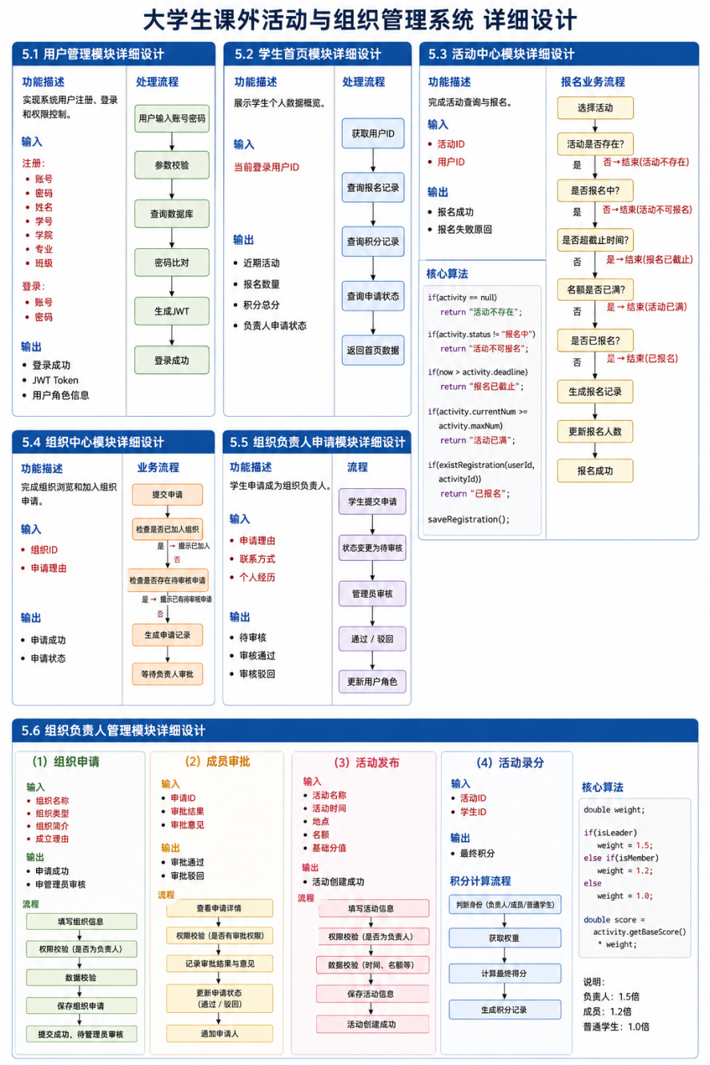

模块划分设计
系统后端按照功能划分为多个核心模块，包括用户与权限管理模块、活动管理模块、组织管理模块、积分管理模块以及 AI 智能助手模块。每个模块之间相互独立，通过接口进行数据交互。用户与权限模块负责用户登录、注册、角色识别与权限控制；活动模块负责活动发布、报名、状态管理；组织模块负责组织创建、成员管理与加入审批；积分模块负责综测分计算与记录；AI 模块负责基于系统数据进行智能问答。

用户与权限管理设计
系统采用基于角色的访问控制（RBAC）模型，将用户划分为普通学生、组织成员、组织负责人和系统管理员四类角色。用户登录系统后，后端生成 JWT Token，并在后续请求中进行身份验证与权限判断。普通学生仅能访问基础功能，如活动浏览、报名、组织申请与AI问答；组织成员在此基础上可以参与组织活动；组织负责人拥有组织管理、活动发布与积分录入权限；管理员拥有最高权限，可进行用户管理、组织审批与系统维护。、

学生信息管理详细设计
学生信息在系统中作为核心基础数据进行管理，主要包括学号、姓名、学院、专业、班级以及账号状态等字段。学生注册后默认为普通学生角色。
管理员可在学生管理页面对学生信息进行查询、修改、启用与禁用操作。账号禁用后，该用户无法登录系统，但其历史数据（报名记录、积分记录等）仍保留，以保证数据完整性。同时，系统设计了“申请成为组织负责人”的流程，学生提交申请后进入待审核状态，由管理员统一审批，通过后角色升级为组织负责人。

活动管理详细设计
活动模块是系统核心业务模块之一，支持活动创建、发布、报名、状态流转及结束处理。活动数据包括活动名称、类型、时间、地点、报名截止时间、活动名额以及基础加分值等字段。
活动状态采用有限状态机进行管理，包括“草稿”“报名中”“已截止”“已结束”“已下架”等状态，并严格限制状态单向流转，避免数据回退造成逻辑错误。在报名过程中，系统会对活动合法性、报名时间、名额限制以及重复报名等情况进行校验，确保报名数据的正确性。报名成功后生成报名记录，并自动更新活动报名人数。

组织管理详细设计
组织模块用于管理校园组织的创建、成员管理与活动归属。组织信息包括组织名称、类型、简介、负责人以及状态等内容。
普通学生可以提交加入组织申请，由组织负责人进行审批。审批通过后，学生成为组织成员，驳回则保留普通学生身份。系统通过组织成员表维护学生与组织之间的多对多关系，并设置联合唯一约束，防止重复加入。组织负责人可以维护组织信息、审批成员申请以及发布组织活动，但权限仅限于自身组织范围。

积分管理详细设计
积分模块用于实现学生综测成绩的计算与管理。系统采用“基础分 × 身份权重”的计算模型，不同身份对应不同权重，例如普通学生、组织成员与组织负责人分别对应不同系数。
当活动结束后，组织负责人对参与学生进行录分操作，系统自动根据学生身份计算最终得分，并生成积分记录。积分记录一旦生成不可随意修改，仅允许管理员进行异常处理。
学生可以在“我的活动与积分”页面查看个人积分总分与明细信息，系统仅统计审核通过的积分记录。

AI 智能助手详细设计
AI 智能助手模块基于系统数据与大模型接口实现智能问答功能。当用户输入问题后，系统首先根据当前用户身份从数据库中检索相关信息，如活动记录、报名信息、组织关系及积分数据。
随后系统将结构化数据与用户问题组合成 Prompt，并调用大模型 API 生成回答。为了保证回答准确性，系统限制 AI 只能基于已有数据库信息进行推理，不允许生成虚构内容。所有问答记录均会被保存，包括问题内容、回答结果、调用时间及响应耗时，用于后续分析与优化。
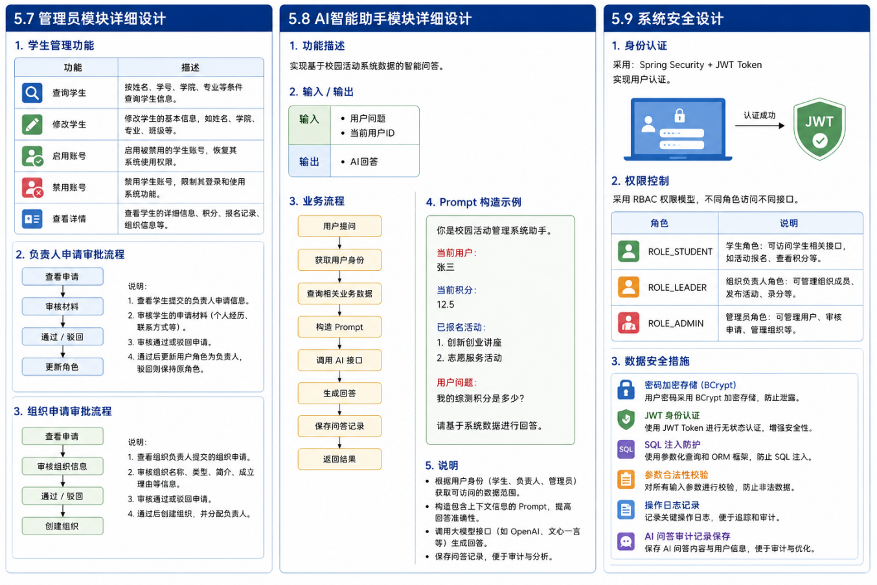

数据库详细设计
系统采用关系型数据库进行存储，核心数据表包括用户表、活动表、报名表、组织表、组织成员表、积分表、审批表以及 AI 问答记录表。
各表之间通过主键与外键建立关联关系，并在关键字段上设置唯一约束与非空约束。例如“用户ID+活动ID”用于防止重复报名，“用户ID+组织ID”用于防止重复加入组织。数据库设计重点保证数据一致性、完整性以及可追溯性。

系统接口设计
系统采用 RESTful 风格设计接口，所有数据通过 JSON 格式进行传输。核心接口包括用户登录接口、活动查询接口、报名接口、组织申请接口、积分查询接口以及 AI 问答接口。
所有接口均通过统一拦截器进行 JWT 校验，并根据角色进行权限判断，确保不同用户只能访问对应功能。

前端页面设计
系统前端采用模块化页面结构，主要包括登录注册页面、学生首页、活动中心页面、组织中心页面、我的活动与积分页面、AI 智能助手页面以及管理员与组织负责人管理页面。
各页面通过 Vue Router 进行路由管理，实现单页应用切换。界面组件采用 Element Plus 构建，包括表格、弹窗、表单与分页等，提高交互体验与开发效率。

小结
本系统详细设计在结构上实现了清晰的模块划分，在业务流程上保证了完整闭环，在数据层面保证了强一致性约束，并通过 AI 模块扩展系统智能能力，使系统不仅具备传统校园管理功能，同时具备自然语言交互能力与数据分析能力。

